Всегда в готовности!

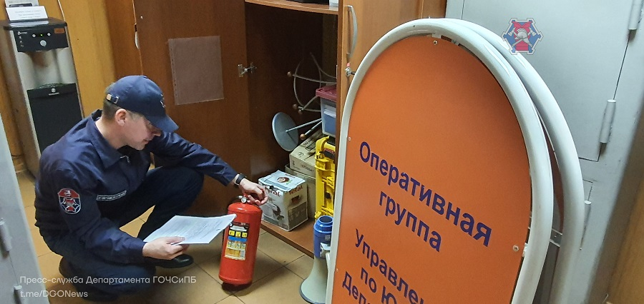

Личный состав оперативной группы Юго-Западного административного округа города Москвы Департамента ГОЧСиПБ всегда находится на боевом посту и готов к действиям в случае возникновения оперативного события или чрезвычайной ситуации.
Помимо регулярных проверок, прохождения обучения и повышения квалификации сотрудники Управления по ЮЗАО Департамента ГОЧСиПБ, входящие в состав оперативной группы, еженедельно, в рамках инструктажа проверяют исправность и готовность оборудования, наличие актуализированной служебной документации.
«Перед тем как заступить на дежурство оперативная группа Управления проводит тренировку по радиообмену, проверяется уровень заряда и работоспособность радиостанций, качество передачи сигнала. Приводится в готовность и включается мачта освещения. Разворачивается мобильный офис, подключается к высокоскоростной и стабильной интернет-связи ноутбук, с возможностью вывода служебной документации на печать и при помощи проектора на широкоформатный портативный экран. В конце инструктажа руководитель оперативной группы даёт оценку готовности» - рассказала заместитель Управления по ЮЗАО Департамента ГОЧСиПБ Венера Юмаева.

